**Baøi Thöïc Haønh 7 : IN DANH SAÙCH LÔÙP EM**

**I. MỤC TIÊU BÀI HỌC:**

**1. Kiến thức**

- Học sinh biết vận dụng lệnh xem trước khi in trang tính, các thao tác định dạng trang in, giấy in..

**2. Kỹ năng:**

- Biết kiểm tra trang tính trước khi in.

- Thiết lập lề và hướng giấy cho trang in

- Biết điều chỉnh các dấu ngắt trang phù hợp với yêu cầu in.

**3. Thái độ:**

- Nghiêm túc ghi chép, cẩn thận trong quá trình thực hành phòng máy.

**4. Định hướng năng lực cần phát triển cho học sinh:**

**\* Năng lực chung:**

- Năng lực hợp tác. (Hoạt động 2)

- Năng lực tự học. (Hoạt động 1)

- Năng lực giải quyết vấn đề và sáng tạo.(Hoạt động 1+2)

**\* Năng lực chuyên biệt, chuyên môn:**

- Năng lực sử dụng CNTT – TT để hỗ trợ học tập (Hoạt động 1+2)

- Năng lực nhận biết, thao tác với phần mềm, thiết bị CNTT.(Hoạt động 1+2)

- Năng lực về đạo đức hành vi phù hợp khi sử dụng CNTT.(Hoạt động 1+2)

**II. CHUẨN BỊ:**

**1. Tài liệu, bài tập:** giáo án, sách giáo khoa

**2. Dụng cụ, thiết bị:**  phòng máy

**III. TIẾN TRÌNH LÊN LỚP:**

**1. Hoạt động khởi động:**

**Câu hỏi: (chọn 1 trong 2 câu hỏi sau)**

+ Làm cách nào để có thể điều chỉnh trang in hợp lý?

+ Làm thế nào để có thể thay đổi hướng của giấy in?

Ở tiết học hôm nay chúng ta sẽ đi tìm hiểu bài thực hành 7: In danh sách lớp em.

**2. Hoạt động hình thành kiến thức:**

* **Hoạt động 1:** **Kiểm tra trang tính trước khi in**
* **Hình thức tổ chức**: Thực hành nhóm
* **Nội dung hoạt động:**

Mở bảng tính bảng điểm lớp em (đã lưu trong bài thực hành 6).

**a)** Sử dụng công cụ Print Preview để xem trang tính.

Sử dụng các nút lệnh Next, Previous trên thanh công cụ để xem các trang in.

**b)** Chức năng của một số nút lệnh trên thanh công cụ Print Preview:

Zoom: Dùng để phóng to thu nhỏ trang tính.

Setup…: Mở hộp thoại Page Stup để thiết đặt trang tính.

Margins: Sử dụng nút lệnh này để xem chi tiết các lề của trang tính.

Page Break Preview: Chuyển sang chế độ xem trang in với các dấu ngắt trang.

Print…: In trang tính

Close: Đóng chế độ xem trước khi in, trở về chế độ bình thường.

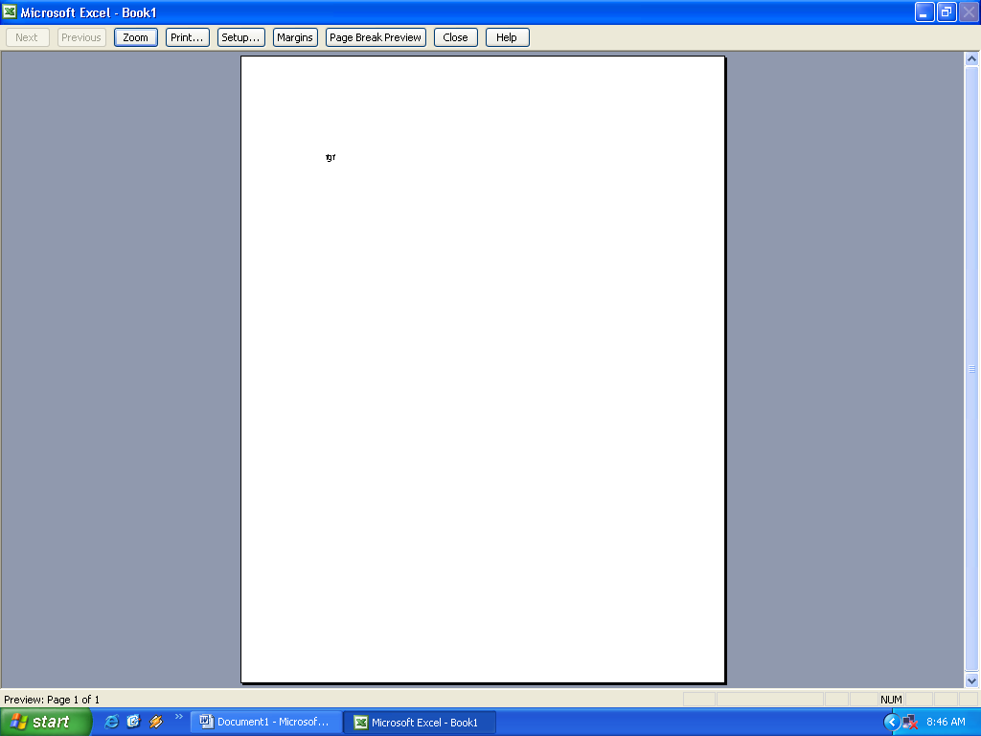

**c)** Sử dụng nút lệnh Page Break Preview để xem các dấu ngắt trang.

**d)** Ghi nhận lại khiếm khuyết về ngắt trang trên các trang in, liệt kê các hướng khắc phục những khiếm khuyết đó.

Gv: Giải thích chức năng các nút lệnh trên thanh công cụ Print Preview. Hướng dẫn các bước thực hiện yêu cầu bài tập.

Gv: Thường xuyên hướng dẫn, sửa chữa kịp thời những sai sót trong các thao tác thực hành của học sinh

**\* Chuẩn kiến thức cho học sinh:**

Biết thêm chức năng của một số nút lệnh trên thanh công cụ Print Preview:

* **Hoạt động 2:** **Thiết đặt lề trang in, hướng giấy và điều chỉnh các dấu ngắt trang** (20 phút)
* **Hình thức tổ chức**: Thực hành nhóm
* **Nội dung hoạt động:**

- Có hai cách thường dùng nhất để mở hộp thoại Page Setup:

+ Chọn lệnh **Page Setup** trong bảng chọn **File**

+ Sử dụng nút lệnh **Setup…** trên màn hình **Print Preview.**

**a)** Mở hộp thoại **Page Setup**, chọn trang **Margin** của hộp thoại rồi quan sát, ghi nhận các thông số ngầm định của các ô **Top**, **Bottom**, **Right**, **Left** sau đó thay đổi các số này, Nháy **OK** sau mỗi lần thay đổi. Đặt các thông số này tương ứng là 2, 1.5, 1.5 và 2.

- Đánh dấu vào một hoặc cả hai tùy chọn ở phần dưới trang **Margins** của hộp thoại **Page** **Setup** (hình 78 Sgk/67) và quan sát kết quả.

**b)** Nháy trang **Page** của hộp thoại **Page Setup:**

- Quan sát thiết đặt ngầm định cho trang là trang đứng (**Portrait**).

- Nháy chọn trong ô **Landscape** (ngang).

**c)** Trở lại chế độ **Page Break Preview** điều chỉnh lại sao cho các cột in hết một trang, mỗi trang in khoảng 25 hàng.

Gv: Hướng dẫn thêm về các nội dung trong hộp thoại Page Setup

Gv: Hướng dẫn các bước để thực hiện yêu cầu bài tập.

Gv: Thường xuyên hướng dẫn, sửa chữa kịp thời những sai sót trong các thao tác thực hành của học sinh.